Музей природы и экологии Липецкой области имени С.М. Климова

27 января 2005 года в экологическом лицее №66 г. Липецка открылся музей природы и экологии Липецкой области. Инициатива открытия этого музея принадлежала Сергею Михайловичу Климову. С 2000 года Сергей Михайлович возглавил работу по созданию музея, который планировал использовать в работе не только со школьниками, но и со студентами. Первые экспонаты музея были предоставлены самим Сергеем Михайловичем. После его смерти работу по оформлению музея продолжили его ученики. Почетное право открыть музей было предоставлено сыну Сергея Михайловича – Дмитрию и приглашенным гостям.
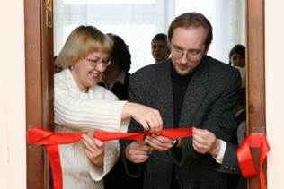

Давайте совершим увлекательное путешествие по территории Липецкой области по экспозициям музея. Начинается знакомство с географической характеристики Липецкой области. Теперь многие ученики нашего лицея знают, что Липецкая область расположена в центре Восточно - Европейской равнины в бассейне реки Дон, которая делит ее на две части – западную, являющуюся частью Среднерусской возвышенности, и восточную, входящую в пределы Окско-Донской низменности.
Экспозиция стенда «Геология» знакомит посетителей музея с геологическим строением нашего края, которое формировалось в результате неоднократных движений земной коры, что обусловило разнообразие пород различного возраста, происхождения и свойств, сказалось на формировании современного климата. Самым древним породам, выходящим на поверхность - верхнедевонским известнякам уже около 350 млн. лет. Представлены фотографии различных осадочных пород разного времени. В витрине - все полезные ископаемые, обнаруженные в крае – бурый железняк, известняки, доломит, глины, различные пески, залежи торфа, минеральная вода.
Следующий стенд посвящен геологической истории нашей области. В витрине - окаменевшие останки вымерших животных, населявших территорию Липецкого края в далеком прошлом: обнаруженные в толще девонских известняков кораллы и раковины брахиопод, обитавших в огромном теплом океане; залегающие в меловых слоях фрагменты раковин моллюсков (например, ростры белемнитов), кости первобытного быка и мамонта.
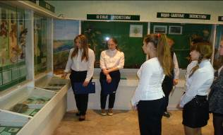
Среди всех природных богатств нашего края особое место принадлежит почвенному покрову, которому посвящен следующий стенд нашей экспозиции. 85% площади занимают самые плодородные почвы – черноземы. Именно чернозем известный ученый Докучаев назвал «царем почв», который «был, есть и будет кормильцем России». На втором месте менее плодородные серые лесные почвы, а также пески и песчаные почвы.
Благоприятные условия для выращивания сельскохозяйственных культур создает не только плодородность почв, но и климат Липецкой области. Территория области характеризуется умеренно континентальным климатом с теплым летом и сравнительно холодной зимой. Все четыре сезона года четко выражены. Кроме астрономических сезонов года существуют еще и фенологические сезоны, информация о которых представлены в следующей экспозиции.
На следующих 4 стендах нашей экспозиции представлены различные экосистемы, встречающиеся на территории Липецкой области. Для области характерны различные лесные, кустарниковые, полукустарниковые, травянистые и водные сообщества.
Из лесных экосистем в области преобладают дубравы и сосняки, поэтому в большей степени уделено внимание сообществу - дубрава. К водно-болотным экосистемам относят реки, озера, пруды, водохранилища и болота. К травянистым сообществам отнесены степи, луга, поля. Из них меньше всего сохранились степи. Тем не менее, в данной экспозиции именно им обращено большое внимание, так как в прошлом они наряду с дубравами составляли характерные группировки Липецкой области.
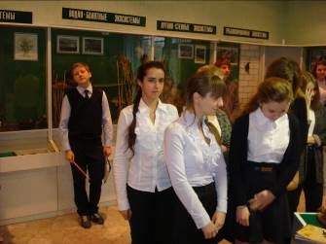Урбанизированные экосистемы – это экосистема города. Городская среда значительно отличается от природной экологической обстановки в том же районе. В связи с этим растения и животные, обитающие в городе, испытывают на себе воздействие разнообразно измененных природных и антропогенных факторов.
Человек начал изменять природу нашего края очень давно и продолжает это делать и на современном этапе. Поэтому возникла необходимость в создании особо охраняемых природных территорий – заповедников и заказников. На территории Липецкой области два заповедника: воронежский биосферный и «Галичья гора». На наиболее ценных участках долин Воронежа и Дона, в местах, где сохранились уникальные и живописные ландшафты, организовано 7 зоологических и 10 ландшафтных заказников. Некоторые из них можно увидеть на стенде «Охраняемые территории». Также представлены фотографии и рисунки особо охраняемых растений и животных нашей области.
Экспонаты нашего музея рассказывают посетителям не только о природе Липецкой области, но и о влиянии на нее деятельности человека.
Ученые считают, что самые первые поселения людей на территории нашего края появились более 20 тыс. лет назад в эпоху бронзы. И уже в те далекие времена древние люди оказывали влияние на окружающую среду, сжигая в костре растительность и истребляя определенные виды животных. Занятие скотоводством привело к уничтожению травяного покрова. Постепенно люди покинули наши края. Единичные поселения появились только в XII-XIII веках.
Воздействие человека на природу на территории нашего края стало значительным в XVIIвеке. Тогда наша земля располагалась на южной окраине Русского государства и первой встречала удары врага. В 1635-1658 годах была построена Белгородская защитная черта. Для сооружения крепостей, засек и различных укреплений было необходимо множество деревьев, и вырубка лесов в этот период приобрела крупные масштабы.
Следующая волна интенсивного истребления лесов началась во время царствования Петра I. Она была связана со строительством флота на многочисленных верфях по реке Воронеж. 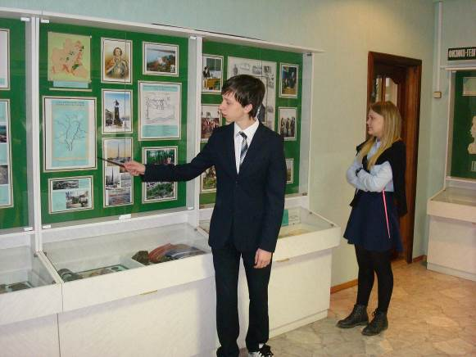
Музей носит имя Сергея Михайловича Климова, поэтому мы не могли обойти вниманием заслуги этого человека для нашего лицея и для музея в частности. Деятельности Сергея Михайловича Климова посвящен один из стендов нашей экспозиции.

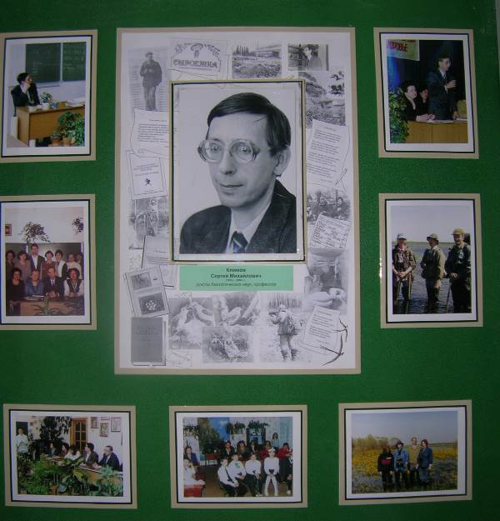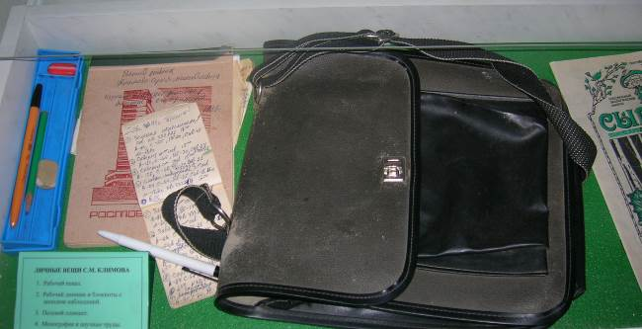

Приглашаем всех желающих посетить наш музей. Вы узнаете много нового и интересного про край, в котором живете. Наши экскурсоводы с удовольствием познакомят вас с природой Липецкой области и ответят на любые ваши вопросы.

